# **Священное Писание**

Возраст детей: 9-10 лет.

Курс: «Новый Завет», урок 1-й.

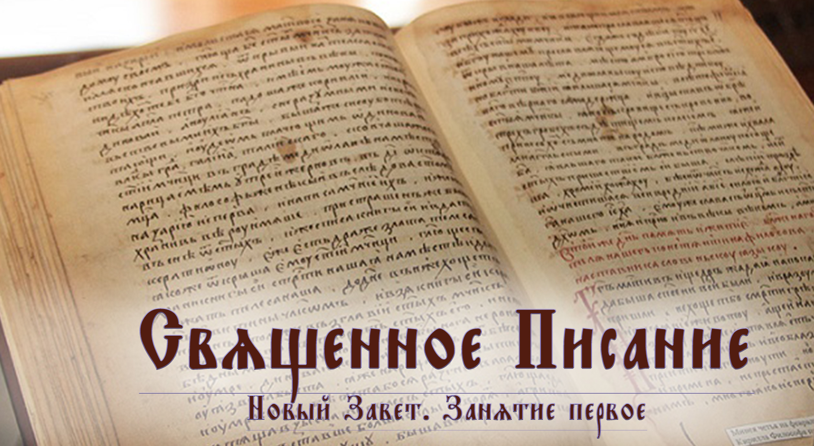

**Ход урока**

1. Совместное чтение вслух с комментированием или устное объяснение учителя по содержанию текста.
2. Заполнение конспекта

Вырезать ленту времени (см. Приложение). Согнуть пополам, одной стороной приклеить в тетрадь. На ленте обозначено Рожество Христово. Учитель акцентирует внимание детей на том, что именно от Рожества Христова начинается отсчет в том числе гражданского летоисчисления. В рамках изучаемой темы для нас важно, что Рожество Христово — граница двух Заветов. Отмечаем на конспекте Ветхий Завет и Новый. Можно отметить на ленте некоторые известные даты: 30 год — выход Христа на проповедь, 33 год — распятие Христа, примерно проставить даты написания книг Нового Завета — первое столетие.

Вырезать шаблон «Священное Писание». Верхней частью с надписью вклеить в тетрадь. Части с изображениями останутся не приклеенными. Ученики вместе рассматривают изображения, рассуждают, почему именно они выбраны для иллюстрации темы «Священное Писание». Первое – пророк Моисей со скрижалями в руках. Он составитель первых пяти книг Ветхого завета (записать в тетради под листком – *Писание Ветхого Завета.* Под изображением Христа записать - *Писание Нового Завета.* Первая задача книг Нового Завета – записать учение Христа, сказанное Им Самим (Новый Завет) и конкретизированное Его учениками-апостолами.

1. Выполнение теста самостоятельно учениками с последующей общей проверкой (задание можно оставить на следующее занятие для повторения предыдущей темы).

# **Священное Писание**

Среди множества книг особое место занимает Священное Писание — ***Библия***. Слово «Библия» в переводе с греческого означает «книги». Названа она так потому, что состоит из нескольких книг, написанных пророками и апостолами по вдохновению Духа Святого. Главное назначение Священного Писания — дать людям правильное представление о Боге и сообщить им путь для спасения души.

Священное Писание делится на две большие части: *Ветхий* и *Новый* Завет. Книги Ветхого Завета охватывают историю человечества до пришествия в мир Исуса Христа. Книги Нового Завета повествуют о Рожестве Спасителя и Его божественном учении.

***Завет*** — это договор, в нем Бог повествует человеку о том, что необходимо для его спасения, дает заповеди (правила, по которым нужно жить). В Ветхом Завете, до Рожества Христова, Бог беседовал с людьми через *пророков*, именно они, а также судьи, некоторые священники, цари написали книги Ветхого Завета. В Новом Завете Сам воплотившийся Бог Исус Христос дал людям те нравственные заповеди, соблюдая которые человек сможет наследовать жизнь вечную. Книги Нового Завета написаны учениками Христа — святыми *апостолами*.

Новый Завет состоит из 27 книг. Их можно разделить на две большие части: *Евангелие* и *Апостол*. Слово «Евангелие» в переводе означает «благая весть». Четыре евангелиста Марк, Матфей, Лука и Иоанн Богослов излагают главные события земной жизни Спасителя, учение, которое Он проповедовал, рассказывают о чудесах, которые Он творил, о Его искупительных страданиях и крестной смерти, о преславном воскресении из мертвых и вознесении на небо.

Книга «Апостол» повествует о начальном периоде распространения Христовой веры на земле. Послания апостолов разъясняют христианам знания о Сыне Божием Исусе Христе.

# **Тест по теме «Священное Писание»**

*Слово «Библия»* в переводе с греческого языка означает:

1. Благая весть
2. Книги
3. Народы
4. Учение

Священное Писание делится на две части. Они называются:

(выберите два варианта ответа)

1. Старый Завет
2. Новый Завет
3. Современный Завет
4. Ветхий Завет

Новый Завет включает в себя:

1. 20 книг
2. 37 книг
3. 27 книг
4. 17 книг

В книге «Евангелие» содержатся сведения о:

1. Жизни апостолов
2. Распространении веры в первые века христианства
3. Жизни и учении Исуса Христа
4. Тех народах, которые приняли крещение от апостолов

Книга «Апостол» представляет собой:

1. Послания апостолов, разъясняющие христианам знания об Исусе Христе.
2. Рассказы о земной жизни Спасителя.

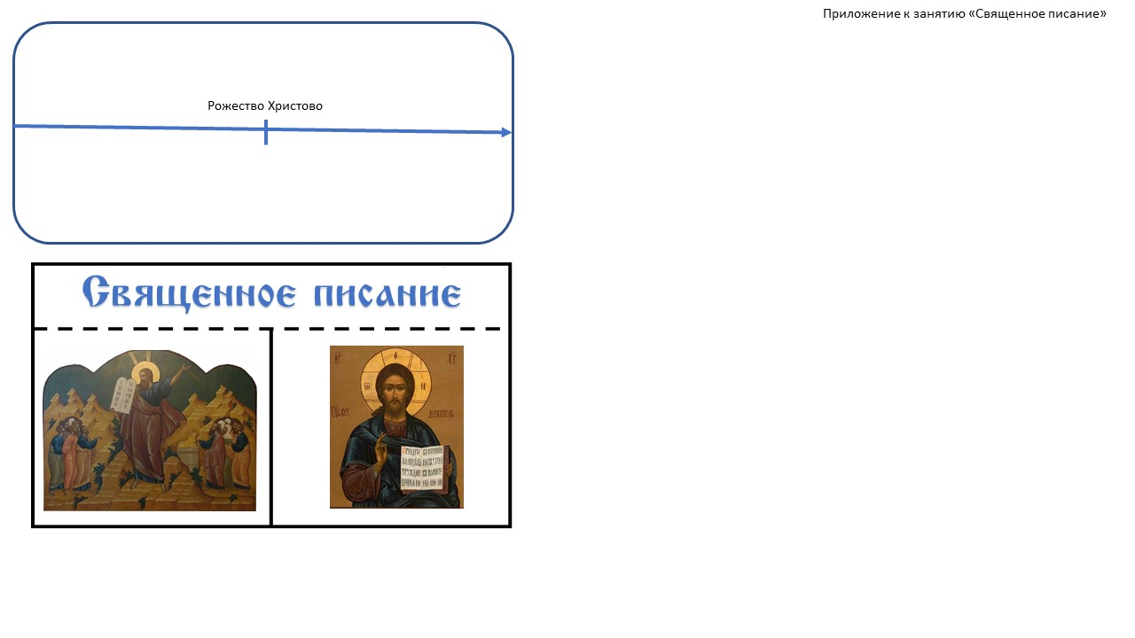

Автор урока: Анастасия Иванова.

Источник: группа «Дети и вера» <https://vk.com/deti_vera> — копилка материалов о православной вере для обучения детей дома и в общине, созданная группой преподавателей старообрядческих воскресных школ РПСЦ.

**Дорогие читатели! Присылайте на почту info@nashavera.com Ваши фотографии творческих работ по этому уроку для размещения на этой страничке!**